Fondo per la formazione professionale forestale
Rapporto d’esercizio 2025
Il Fondo per la formazione professionale forestale (FFP forestale) ha portato a termine il diciassettesimo anno d’esercizio con un disavanzo di CHF 69’008.24. Era stato preventivato un disavanzo di CHF 132’000.-. Il risultato negativo è dovuto in particolare al fatto che i progetti dell’Oml forestale Svizzera hanno richiesto maggiori fondi. Rispetto all’anno precedente, le entrate derivanti dai contributi sono aumentate di circa CHF 30’000.–. Allo stesso tempo si sono registrati cali nei ricavi – tra cui perdite su crediti – per un importo complessivo di CHF 21’105.–. Le entrate complessive hanno raggiunto quindi un ammontare di CHF 1’308’888.40. A fine 2025, il disavanzo registrato riduce il capitale del fondo a CHF 702’305.41. Tale importo rimane leggermente superiore alla metà delle entrate annuali, in linea con gli obiettivi fissati dalla Segreteria di stato per la formazione, la ricerca e l’innovazione (SEFRI), in qualità di organo di sorveglianza.
Nel 2025, le aziende subordinate al FFP forestale erano complessivamente 1’385, di cui circa il 56% è affiliato a un’associazione forestale regionale o all’associazione Imprenditori Forestali Svizzera (FUS/ASIF). L’elenco delle aziende rilevate è aggiornato regolarmente e pubblicato sul sito web dell’Oml forestale Svizzera. Il FFP forestale garantisce così la trasparenza riguardo alle aziende che versano contributi al fondo. Oltre alle classiche aziende e imprese forestali, vengono inclusi anche i lavoratori indipendenti e le aziende miste che operano, ad esempio, sia nel settore forestale che in quello dell’orticoltura o agricolo.
Per evitare di gravare in modo eccessivo sulle piccole aziende e sulle persone con incarichi a tempo parziale, il FFP forestale ha creato un complemento al regolamento. Questo stabilisce a quali condizioni le piccole aziende e le persone singole siano esonerate dal pagamento o debbano versare un contributo ridotto. Nel 2025 sono state esonerate dal contributo 59 aziende, mentre sono state 104 quelle che hanno versato un contributo ridotto.
La disponibilità a pagare da parte delle aziende resta alta. Il settore ha riconosciuto i vantaggi di un finanziamento della formazione professionale indipendente da enti e associazioni e sostiene pertanto questo modello. Le aziende morose sono trattate secondo le disposizioni del regolamento e del regolamento esecutivo. Dato che i fondi per la formazione professionale sottostanno al diritto pubblico, i contribuenti morosi ricevono una decisione dell’Oml forestale Svizzera in qualità di organo responsabile del FFP forestale. Se il pagamento non viene effettuato nemmeno dopo la notifica della decisione, si procede in via esecutiva. Al 31.12.2025, i contributi arretrati relativi a procedure d'esecuzione ancora in corso ammontavano a CHF 6’722.25.
Nel 2025, il 65.2% dei mezzi è stato impiegato per contributi ai corsi interaziendali (CHF 80.- per giornata di corso e persona in formazione). Complessivamente, sono stati versati sussidi equivalenti a CHF 854’460.- (preventivo: CHF 860’000.-). Per le fiere dedicate alle professioni e alla formazione si sono spesi CHF 87’196.- (preventivo: CHF 80’000.-). A ciò si è aggiunto il sussidio ai corsi di formazione continua, pari a CHF 79’500.- (preventivo: CHF 80’000.-). I progetti di Oml Forestale sono stati sovvenzionati con CHF 250’000.- (preventivo: CHF 280’000.-). Oml forestale Svizzera ha impiegato i contributi di sostegno soprattutto per i progetti e le commissioni seguenti:
- Commissione per lo sviluppo professionale e la qualità delle professioni di selvicoltrice/selvicoltore e addetta selvicoltrice/addetto selvicoltore
- Verifica quinquennale della formazione di base
- Esami nazionali di conoscenze professionali (PQ selvicoltrice/selvicoltore)
- Formazione di base e continua di perite e periti d'esame PQ selvicoltrice/selvicoltore
- Commissione per il controllo della qualità nel settore forestale (CQF)
- Progetto di revisione dei regolamenti d’esame di selvicoltrice/selvicoltore caposquadra e responsabile per l’impiego della teleferica forestale
- Progetto «Futuro della formazione di conducente di macchine forestali»
Nel 2025 le spese amministrative sono state di CHF 107’083.35, pari all’8.2% delle spese complessive (2024: CHF 113’002.30 ovvero l’8.7% delle spese).
Con i Cantoni che dispongono di fondi a livello cantonale (GE, JU, NE, TI, VD, VS) esistono accordi che regolano la delimitazione tra i due fondi. In questi Cantoni, il FFP forestale riduce l’importo dei contributi a carico delle aziende, come pure le sue prestazioni (p. es. non versa sostegni per i CI e/o la formazione di forestale).
La struttura del FFP forestale resta conforme a quanto previsto dal regolamento del fondo in vigore. L’ente responsabile del FFP forestale è Oml forestale Svizzera; l'organo strategico è costituito dal suo comitato. L’organo operativo è la Commissione del fondo, composta dai seguenti membri:
- Roger Sacher (BoscoSvizzero, presidente)
- Didier Wuarchoz (BoscoSvizzero)
- Andreas Huber (FUS/ASIF)
- Bruno Trüb (FUS/ASIF)
- Florian Schär (AFS)
L’organo amministrativo è stato gestito anche nel 2025 da Rolf Dürig come amministratore responsabile. Barbara Stähli è stata impiegata come addetta all’amministrazione ed era inoltre responsabile della riscossione e della contabilità.
I conti del FFP forestale sono verificati dalla BDO AG di Soletta. Come tutti i fondi per la formazione professionale, il FFP forestale sottostà inoltre alla sorveglianza della Segreteria di stato per la formazione, la ricerca e l'innovazione (SEFRI), alla quale ogni anno dev’essere presentato un rapporto dettagliato.
La Commissione del fondo e il personale della sede amministrativa si impegnano per assicurare un funzionamento efficace del FFP forestale, affinché i contributi versati siano impiegati nel miglior modo possibile a favore della formazione forestale di base e continua. Il presidente della Commissione del fondo nonché l’amministratore del FFP forestale desiderano ringraziare tutti i soggetti coinvolti, in particolare tutte le aziende e le imprese forestali, per l’ottima collaborazione e per il puntuale pagamento dei contributi.
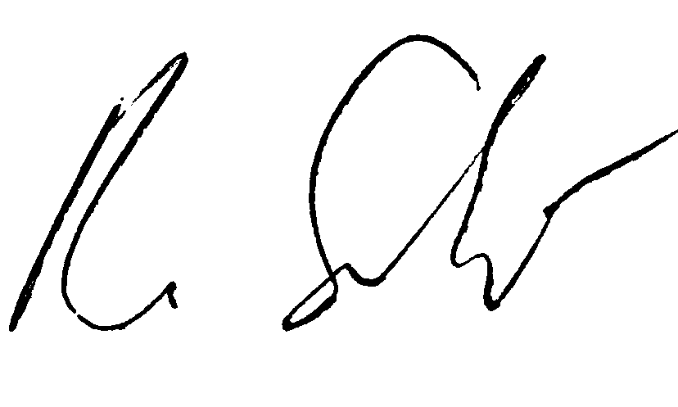
Roger Sacher Rolf Dürig
Presidente Commissione del fondo Amministratore FFP forestale

Lyss, 20.05.2026

